МІНІСТЕРСТВО ОСВІТИ І НАУКИ УКРАЇНИ КИЇВСЬКИЙ НАЦІОНАЛЬНИЙ УНІВЕРСИТЕТ УКРАЇНИ «КИЇВСЬКИЙ ПОЛІТЕХНІЧНИЙ ІНСТИТУТ ІМЕНІ ІГОРЯ СІКОРСЬКОГО»

Факультет прикладної математики

Кафедра програмного забезпечення комп’ютерних систем

ЗВІТ

з лабораторної роботи № 3

“Засоби оптимізації роботи СУБД PostgreSQL”

Виконав:​

студент 3-го курсу, групи КП-82,

спеціальності 121 – Інженерія

програмного забезпечення

Мельничук Олексій Геннадійович

Перевірив:​

к. т. н, старший викладач

Радченко Костянтин Олександрович

Київ – 2020

Мета роботи

Здобуття практичних навичок використання засобів оптимізації СУБД PostgreSQL.
Завдання

Варіант 12

- Перетворити модуль “Модель” з шаблону MVC лабораторної роботи №2 у вигляд об’єктно-реляційної проекції (ORM).
- Створити та проаналізувати різні типи індексів у PostgreSQL.
- Розробити тригер бази даних PostgreSQL.

12 | BTree, GIN | after update, after insert

Завдання 1
Графічна модель:

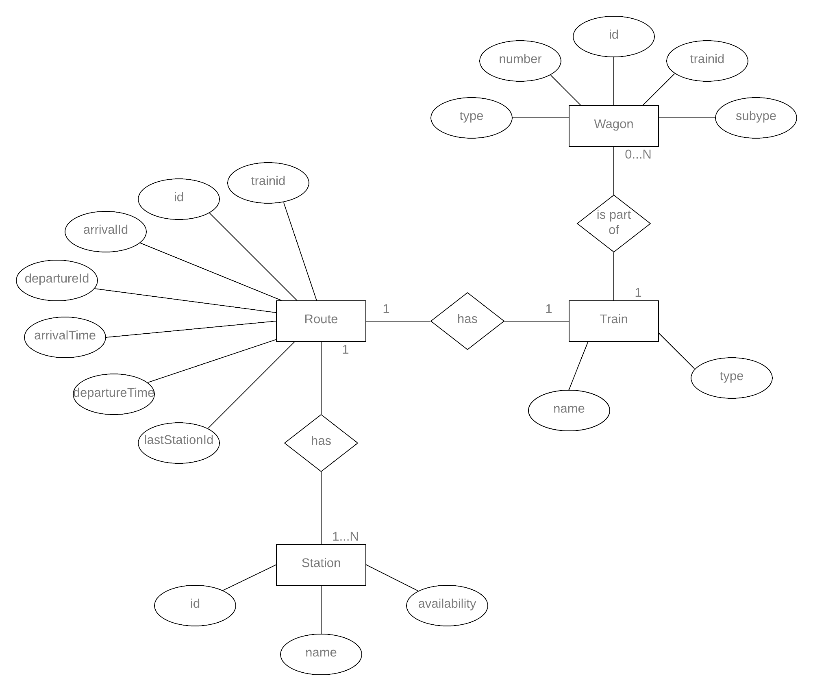
Зв’язки між таблицями:
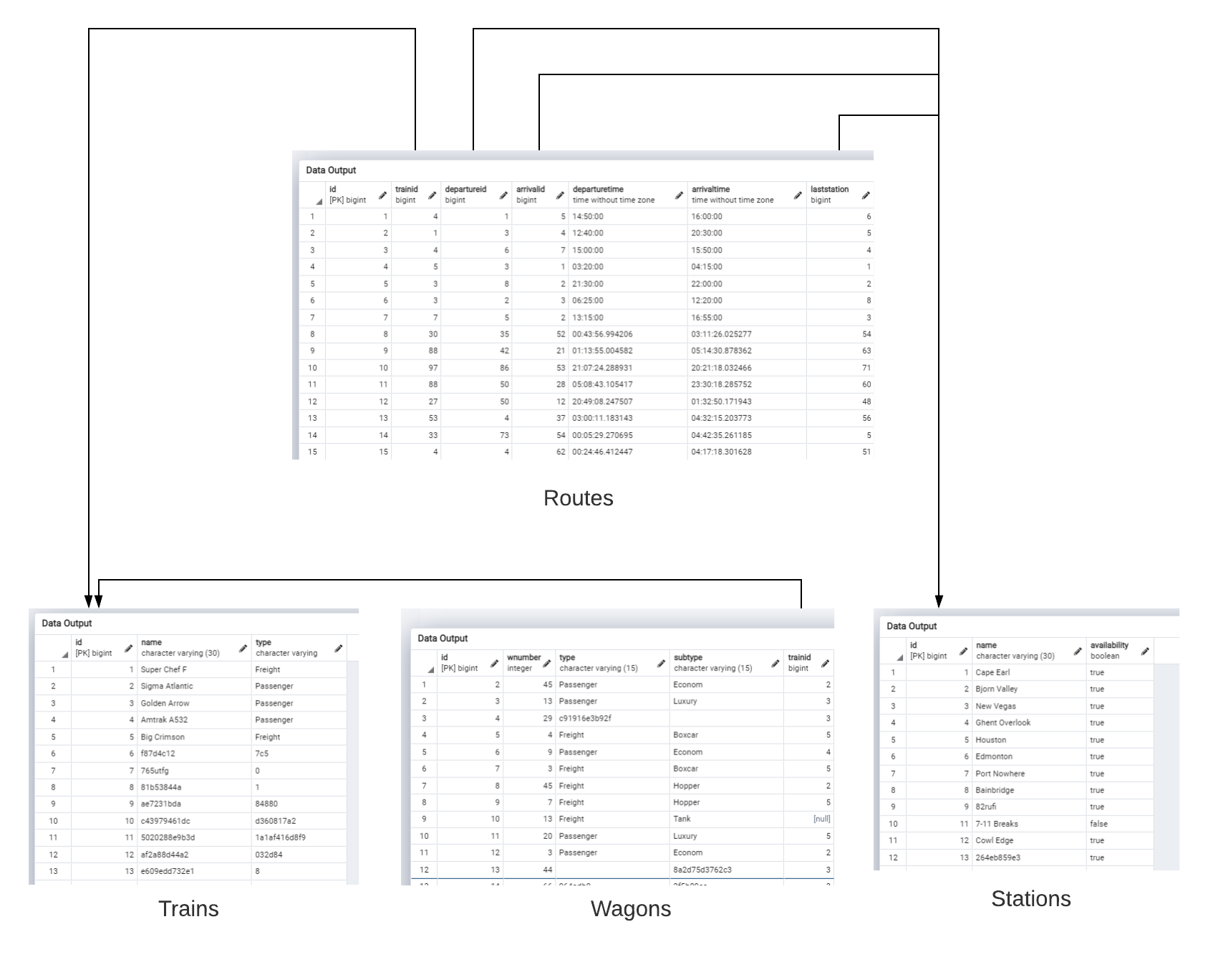
Класи моделі:
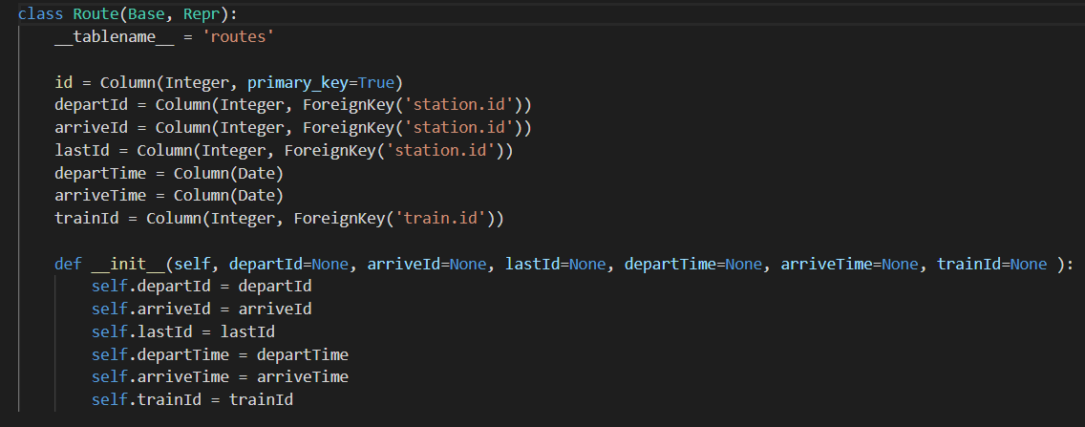
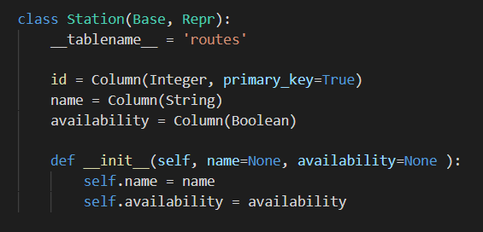
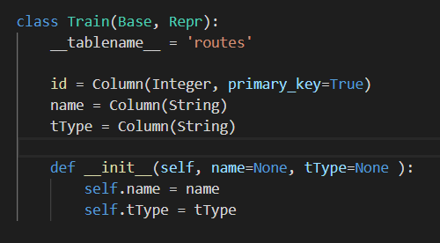
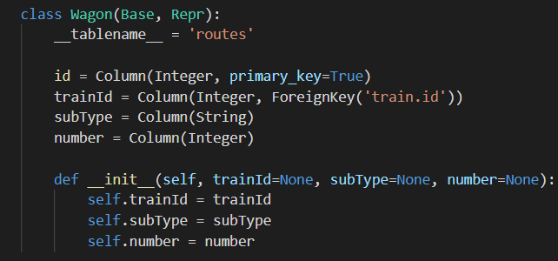

Завдання 2: Індекси

Порядок звертання до таблиці без використання фільтру та індексу по колонці з доданим індексом:
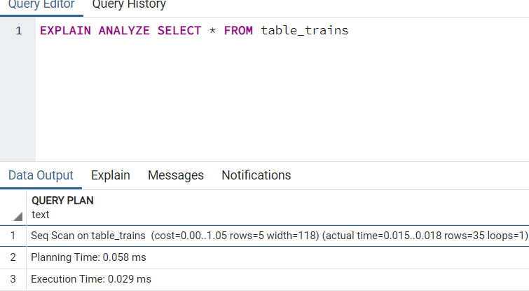

Пошук з фільтрацією(без індексів):

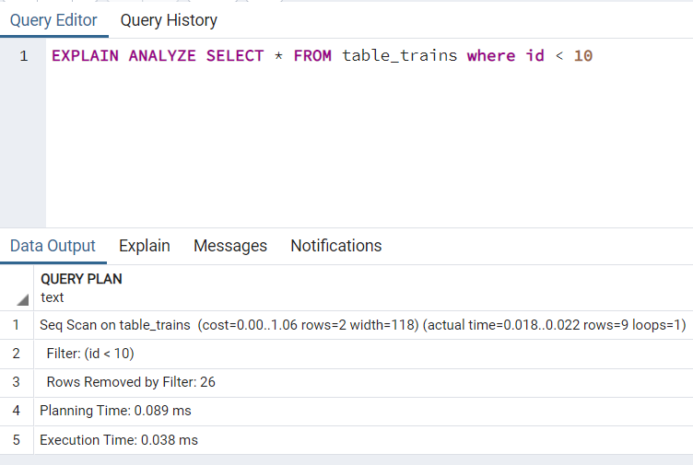

Пошук з фільтрацією та сортуванням(без індексів):
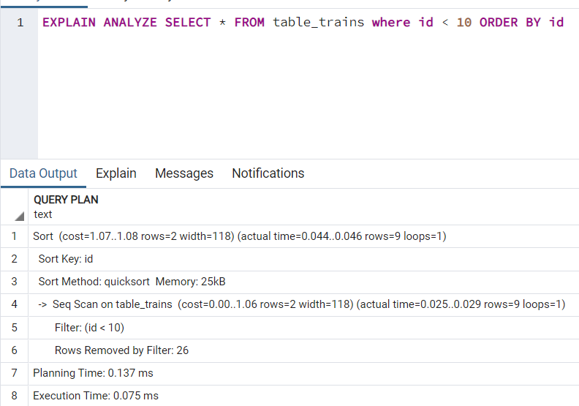

BTree індекс:
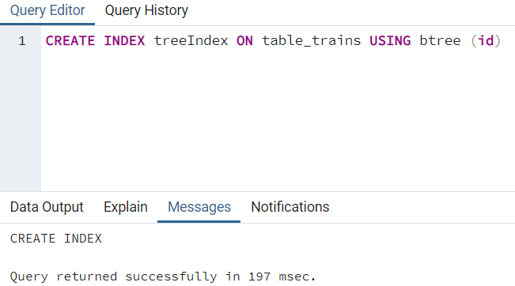

Порядок звертання до таблиці з використанням фільтру по колонці, на яку
додано індекс (пошук відбувається за допомогою створеного індексу):
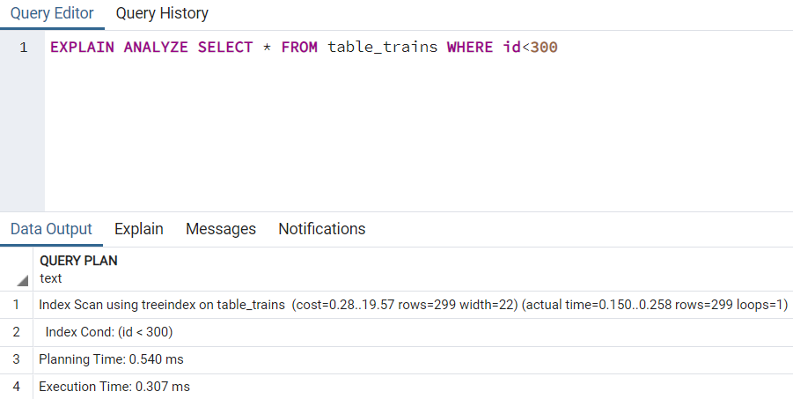

GIN індекс:
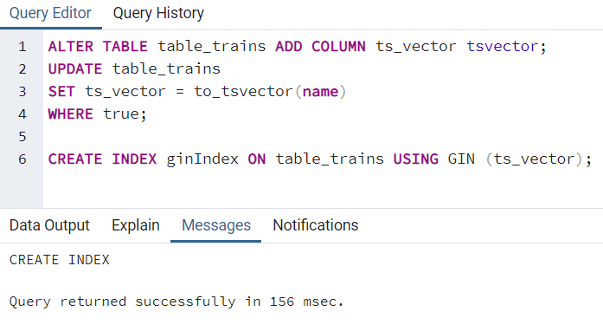
Порядок звертання до таблиці з використанням фільтру по колонці, на яку
додано індекс (пошук відбувається за допомогою створеного індексу):
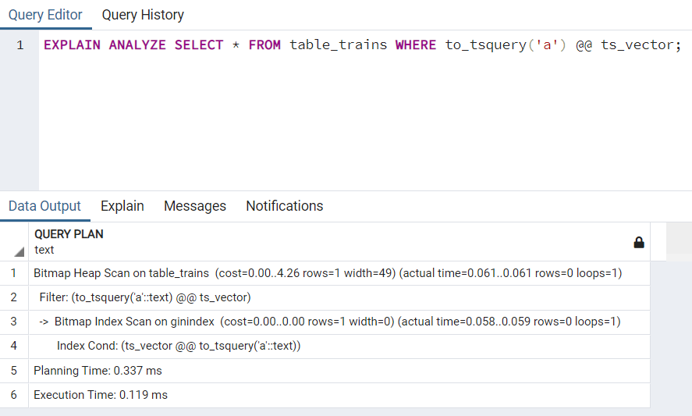

Індекси BTree та GIN працюють порівняно повільніше на малому наборі даних ніж пошук без індексів. Зазвичай при пошуку Pgadmin сам використовує найбільш оптимальний алгоритм.

Використання індексів:
- BTree є найпоширенішим і його використовують для більшості типів даних та запитів
- GIN для масивів, hstore та JSONB
- BRIN корисний для великих послідовних наборів даних
- Hash для операторів рівності в спеціальних випадках
- GiST корисні при повторюваних даних в окремих колонках, для геометричних типів та повнотекстовому пошуку
- SP-GiST для несбалансованих структур даних

Завдання 3: Тригери

after UPDATE:
Тригер буде змінювати trainid вагона на NULL якщо знайдеться вагон з однаковими значення полів wnumber та trainid.

Cтворення:
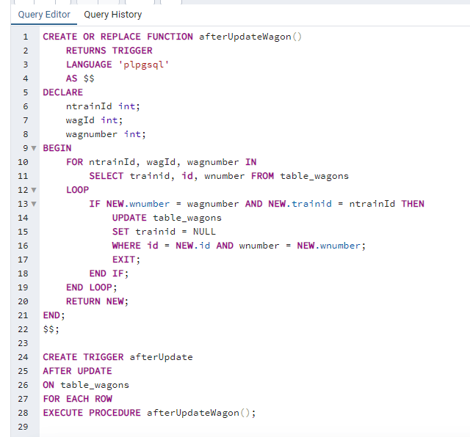

Без використання тригера:
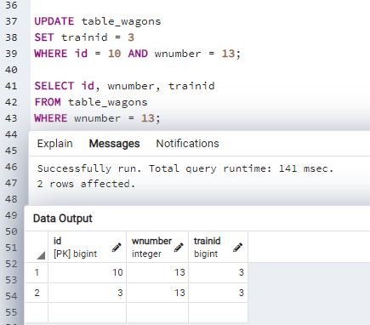

З тригером:
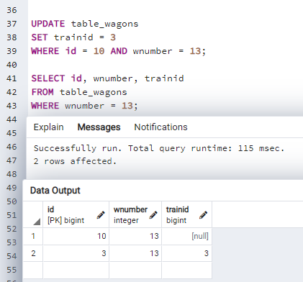

after INSERT:
Тригер додає значення ID до назви потягу якщо в БД є потяг с такою ж назвою.

Cтворення:
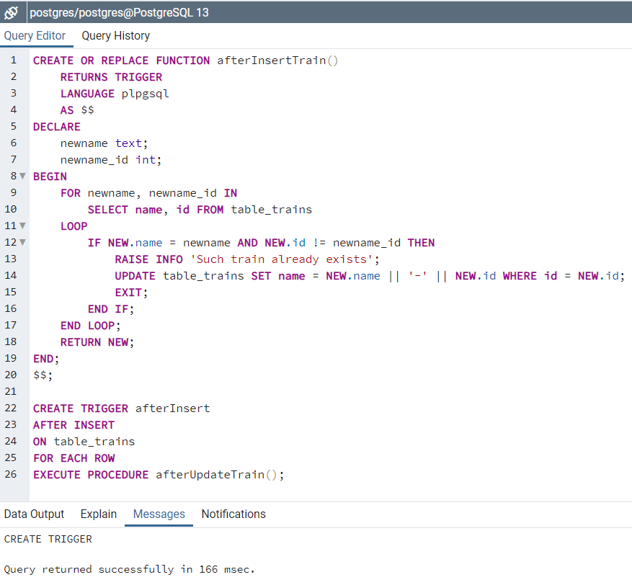

Без використання тригера:
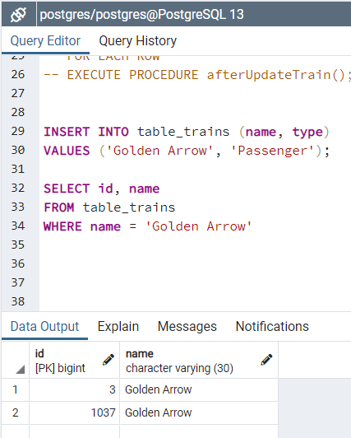

З тригером:
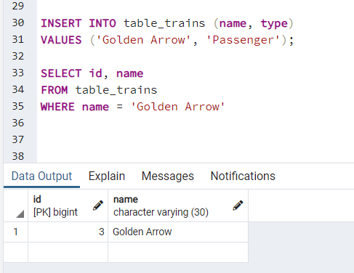
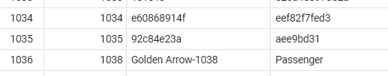

Висновок

Виконавши дану лабораторну роботу були здобуті практичні навички використання засобів оптимізації СУБД PostgreSQL, а саме проектування ORM, використання індексів пошуку та тригерів.

